欠压保护
故障的解决方法：
（1）请检查您供电线路上的电压是否处于正常值: AC 200-240V；
（2）请检查供电线路上的电压是否波动过大；
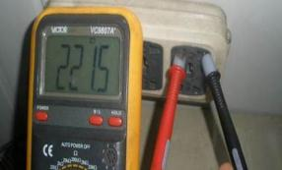
（3）检查电源适配器输出电压是否过低
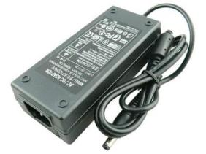
（4）变频器（老式）损坏，DC12V供给电子表板的电压过低
